الجمهورية الجزائرية الديمقراطية الشعبية
République Algérienne Démocratique et Populaire

Ministère de l’Enseignement Supérieur  et de Recherche Scientifique  Université de Béjaïa  Faculté des Sciences Humaines et Sociales  Département des sciences sociales. | 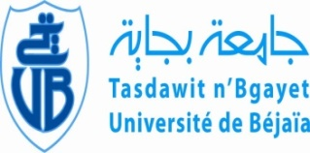 | وزارة التعليم العالي و البحث العلمي  جامعة بجاية  كــــلية العلوم الإنسانية و الاجتماعية
Avis aux étudiants de Master II
Développement et handicap

Il est porté à la connaissance des étudiants MASTER II Développement et Handicap, que l’examen du module «Psychothérapie» de Mme Hatem , est programmé pour le Dimanche 11-12-2016 de 14H00 à 15h30 dans la Salle N°16.

Bejaia, le 05/12/2016.
L’Administration

